Федеральное государственное автономное

образовательное учреждение

высшего образования

«СИБИРСКИЙ ФЕДЕРАЛЬНЫЙ УНИВЕРСИТЕТ»

Институт Космических и информационных технологий

институт

Кафедра «Информатика»

кафедра

ОТЧЕТ О ПРАКТИЧЕСКОЙ РАБОТЕ

Задание 6 - Обход графов

тема

|  |  |  |
| --- | --- | --- |
| Преподаватель |  | Р.Ю. Царев |
|  | подпись, дата | инициалы, фамилия |
| Студент КИ18-17/1б 031831229 |  | В.А. Прекель |
| номер группы, зачетной книжки | подпись, дата | инициалы, фамилия |

Красноярск 2020

# 1 Цель работы с постановкой задачи

## 1.1 Цель работы

Реализовать один из алгоритмов обхода графа: обход в глубину или обход в ширину (по выбору студента).

Программа должна наглядно отображать работы алгоритма.

## 1.2 Задача работы

Требования к выполнению лабораторной работы:

1. Самостоятельные разработка, тестирование и отладка программы.

2. Строгое соответствие программы и результатов ее работы с полученным заданием.

3. Устойчивость работы программы при любых воздействиях, задаваемых пользователем через интерфейс программы.

4. Предоставление демонстрационных примеров и исходного текста программы для защиты.

5. Предоставление отчета по лабораторной работе, содержащего описание реализованного алгоритма, программы, результатов работы программы.

Условия сдачи лабораторной работы:

- Знание теории по сдаваемому алгоритму.

- Умение объяснить полученные результаты.

- Способность быстро продемонстрировать на компьютере владение предметной областью.

# 2 Описание реализованного алгоритма

Реализован алгоритм поиска в глубину и ширину. Программа выводит вершины, в каком порядке прошёл поиск. Реализовано на языке C#. Написаны юнит-тесты для различных типов данных используя фреймворк NUnit.

# 3 Описание программы (листинги кода)

Листинг 1 – Alg_06/Alg_06.Core/Edges.cs

using System;  
using System.Collections.Generic;  
  
namespace Alg_06.Core  
{  
 public class Edges<T> : SortedSet<Edge<T>>  
 where T : IComparable  
 {  
 public override string ToString() => String.Join("; ", this);  
 }  
}

Листинг 2 – Alg_06/Alg_06.Core/Vertex.cs

using System;  
  
namespace Alg_06.Core  
{  
 public class Vertex<T> : Edges<T>, IComparable, IEquatable<Vertex<T>>  
 where T : IComparable  
 {  
 public Vertex(T value) => Value = value;  
  
 public T Value { get; }  
  
 public int CompareTo(object obj)  
 {  
 var v = (Vertex<T>) obj;  
  
 return Value.CompareTo(v.Value);  
 }  
  
 public bool Equals(Vertex<T>? other)  
 {  
 if (ReferenceEquals(null, other))  
 {  
 return false;  
 }  
  
 if (ReferenceEquals(this, other))  
 {  
 return true;  
 }  
  
 return Value.CompareTo(other.Value) == 0;  
 }  
  
 public override string ToString() => $"{Value}";  
  
 public override bool Equals(object? obj)  
 {  
 if (ReferenceEquals(null, obj))  
 {  
 return false;  
 }  
  
 if (ReferenceEquals(this, obj))  
 {  
 return true;  
 }  
  
 if (obj.GetType() != GetType())  
 {  
 return false;  
 }  
  
 return Equals((Vertex<T>) obj);  
 }  
  
 public override int GetHashCode() => Value.GetHashCode();  
  
 public static bool operator ==(Vertex<T>? left, Vertex<T>? right) => Equals(left, right);  
  
 public static bool operator !=(Vertex<T>? left, Vertex<T>? right) => !Equals(left, right);  
 }  
}

Листинг 3 – Alg_06/Alg_06.Core/Vertices.cs

using System;  
using System.Collections.Generic;  
  
namespace Alg_06.Core  
{  
 public class Vertices<T> : SortedDictionary<T, Vertex<T>>  
 where T : IComparable  
 {  
 public override string ToString() => String.Join("; ", Values);  
 }  
}

Листинг 4 – Alg_06/Alg_06.Core/Edge.cs

using System;  
  
namespace Alg_06.Core  
{  
 public class Edge<T> : Tuple<Vertex<T>, Vertex<T>>, IComparable, IEquatable<Edge<T>>  
 where T : IComparable  
 {  
 public Edge(Vertex<T> item1, Vertex<T> item2) : base(item1, item2)  
 {  
 }  
  
  
 public Vertex<T> LessVertex => Item1.CompareTo(Item2) > 0 ? Item2 : Item1;  
 public Vertex<T> GreatVertex => Item1.CompareTo(Item2) > 0 ? Item1 : Item2;  
  
 public int CompareTo(object obj)  
 {  
 var e = (Edge<T>) obj;  
  
 var c1 = LessVertex.CompareTo(e.LessVertex);  
 var c2 = GreatVertex.CompareTo(e.GreatVertex);  
  
 return c1 == 0 ? c2 : c1;  
 }  
  
 public bool Equals(Edge<T>? other) =>  
 other != null && LessVertex.Equals(other.LessVertex) && GreatVertex.Equals(other.GreatVertex);  
  
 public bool HasVertex(Vertex<T> v) => Item1 == v || Item2 == v;  
  
 public Vertex<T>? OtherVertex(Vertex<T> v) => v == Item1 ? Item2 : v == Item2 ? Item1 : null;  
  
 public override string ToString() => $"{Item1} - {Item2}";  
  
 public override bool Equals(object? obj)  
 {  
 if (ReferenceEquals(null, obj))  
 {  
 return false;  
 }  
  
 if (ReferenceEquals(this, obj))  
 {  
 return true;  
 }  
  
 if (obj.GetType() != GetType())  
 {  
 return false;  
 }  
  
 return Equals((Edge<T>) obj);  
 }  
  
 public override int GetHashCode() => base.GetHashCode();  
  
 public static bool operator ==(Edge<T>? left, Edge<T>? right) => Equals(left, right);  
  
 public static bool operator !=(Edge<T>? left, Edge<T>? right) => !Equals(left, right);  
 }  
}

Листинг 5 – Alg_06/Alg_06.Core/Graph.cs

using System;  
using System.Collections.Generic;  
using System.Linq;  
  
namespace Alg_06.Core  
{  
 public class Graph<T> : Tuple<Vertices<T>, Edges<T>>  
 where T : IComparable  
 {  
 public Graph() : base(new Vertices<T>(), new Edges<T>())  
 {  
 }  
  
 public Vertices<T> V => Item1;  
 public Edges<T> E => Item2;  
  
 public Vertex<T> AddVertex(T value)  
 {  
 V[value] = new Vertex<T>(value);  
 return V[value];  
 }  
  
 public void RemoveVertex(T value)  
 {  
 E.RemoveWhere(e => e.HasVertex(V[value]));  
 V.Remove(value);  
 }  
  
 public void RemoveVertex(Vertex<T> v)  
 {  
 E.RemoveWhere(e => e.HasVertex(v));  
 V.Remove(v.Value);  
 }  
  
 public void RemoveEdge(Edge<T> e)  
 {  
 V[e.Item1.Value].RemoveWhere(ed => ed.CompareTo(e) == 0);  
 V[e.Item2.Value].RemoveWhere(ed => ed.CompareTo(e) == 0);  
 E.RemoveWhere(ed => ed.CompareTo(e) == 0);  
 }  
  
 public void RemoveEdge(T value1, T value2)  
 {  
 var v1 = V[value1];  
 var v2 = V[value2];  
 v1.RemoveWhere(ed => ed.HasVertex(v1) && ed.HasVertex(v2));  
 v2.RemoveWhere(ed => ed.HasVertex(v1) && ed.HasVertex(v2));  
 E.RemoveWhere(ed => ed.HasVertex(v1) && ed.HasVertex(v2));  
 }  
  
 public Edge<T> AddEdge(T value1, T value2) => AddEdge(V[value1], V[value2]);  
  
 public Edge<T> AddEdge(Vertex<T> v1, Vertex<T> v2)  
 {  
 var e = new Edge<T>(v1, v2);  
 E.Add(e);  
 v1.Add(e);  
 v2.Add(e);  
 return e;  
 }  
  
 public void Dfs(T value, Action<Vertex<T>> action) => Dfs(V[value], action);  
  
 public void Dfs(Vertex<T> v, Action<Vertex<T>> action) =>  
 Dfs(v, action, new SortedDictionary<Vertex<T>, bool>());  
  
 private static void Dfs(Vertex<T> v, Action<Vertex<T>> action, IDictionary<Vertex<T>, bool> visited)  
 {  
 visited[v] = true;  
 action.Invoke(v);  
 foreach (var next in UnvisitedVertices(v, visited))  
 {  
 Dfs(next, action, visited);  
 }  
 }  
  
 public void Bfs(T value, Action<Vertex<T>> action) => Bfs(V[value], action);  
  
 public void Bfs(Vertex<T> v, Action<Vertex<T>> action) =>  
 Bfs(v, action, new SortedDictionary<Vertex<T>, bool>());  
  
 private static void Bfs(Vertex<T> v, Action<Vertex<T>> action, IDictionary<Vertex<T>, bool> visited)  
 {  
 var queue = new Queue<Vertex<T>>();  
 visited[v] = true;  
 queue.Enqueue(v);  
 while (queue.Count > 0)  
 {  
 var cv = queue.Dequeue();  
 action.Invoke(cv);  
 foreach (var next in UnvisitedVertices(cv, visited))  
 {  
 visited[next] = true;  
 queue.Enqueue(next);  
 }  
 }  
 }  
  
 private static IEnumerable<Vertex<T>> UnvisitedVertices(Vertex<T> v, IDictionary<Vertex<T>, bool> visited) => v  
 .Select(i => i.OtherVertex(v) ?? v)  
 .Where(next => !(visited.ContainsKey(next) && visited[next]));  
  
 public override string ToString() => $"V: {String.Join(", ", V.Values)}; E: {String.Join(", ", E)}";  
 }  
}

Листинг 6 – Alg_06/Alg_06.Core.Tests/GraphTests.cs

using System.Collections.Generic;  
using System.Linq;  
  
using NUnit.Framework;  
  
namespace Alg_06.Core.Tests  
{  
 public class GraphTests  
 {  
 [Test]  
 public void GraphTest1()  
 {  
 // 0 - 1   
 // | /  
 // 2 - 3  
 var g = new Graph<int>();  
 Assert.That(g.E.Count, Is.EqualTo(0));  
 Assert.That(g.V.Count, Is.EqualTo(0));  
 var v0 = g.AddVertex(0);  
 Assert.That(g.E.Count, Is.EqualTo(0));  
 Assert.That(g.V.Count, Is.EqualTo(1));  
 Assert.That(g.V.ContainsKey(0), Is.True);  
 Assert.That(g.V.ContainsValue(v0), Is.True);  
 Assert.That(g.V[0].Value, Is.EqualTo(0));  
 var v1 = g.AddVertex(1);  
 Assert.That(g.E.Count, Is.EqualTo(0));  
 Assert.That(g.V.Count, Is.EqualTo(2));  
 Assert.That(g.V.ContainsKey(1), Is.True);  
 Assert.That(g.V.ContainsValue(v1), Is.True);  
 Assert.That(g.V[1].Value, Is.EqualTo(1));  
 var e01 = g.AddEdge(0, 1);  
 Assert.That(g.E.Count, Is.EqualTo(1));  
 Assert.That(g.V.Count, Is.EqualTo(2));  
 Assert.That(g.E.Contains(e01), Is.True);  
 Assert.That(g.V[0].Contains(e01), Is.True);  
 Assert.That(g.V[1].Contains(e01), Is.True);  
 Assert.That(g.V[0].First(e => e == e01), Is.EqualTo(e01));  
 Assert.That(g.V[1].First(e => e == e01), Is.EqualTo(e01));  
 var v2 = g.AddVertex(2);  
 Assert.That(g.E.Count, Is.EqualTo(1));  
 Assert.That(g.V.Count, Is.EqualTo(3));  
 Assert.That(g.V.ContainsKey(2), Is.True);  
 Assert.That(g.V.ContainsValue(v2), Is.True);  
 Assert.That(g.V[2].Value, Is.EqualTo(2));  
 var e02 = g.AddEdge(0, 2);  
 Assert.That(g.E.Count, Is.EqualTo(2));  
 Assert.That(g.V.Count, Is.EqualTo(3));  
 Assert.That(g.E.Contains(e02), Is.True);  
 Assert.That(g.V[0].Contains(e02), Is.True);  
 Assert.That(g.V[2].Contains(e02), Is.True);  
 Assert.That(g.V[0].First(e => e == e02), Is.EqualTo(e02));  
 Assert.That(g.V[2].First(e => e == e02), Is.EqualTo(e02));  
 var e12 = g.AddEdge(1, 2);  
 Assert.That(g.E.Count, Is.EqualTo(3));  
 Assert.That(g.V.Count, Is.EqualTo(3));  
 Assert.That(g.E.Contains(e12), Is.True);  
 Assert.That(g.V[1].Contains(e12), Is.True);  
 Assert.That(g.V[2].Contains(e12), Is.True);  
 Assert.That(g.V[1].First(e => e == e12), Is.EqualTo(e12));  
 Assert.That(g.V[2].First(e => e == e12), Is.EqualTo(e12));  
 var v3 = g.AddVertex(3);  
 Assert.That(g.E.Count, Is.EqualTo(3));  
 Assert.That(g.V.Count, Is.EqualTo(4));  
 Assert.That(g.V.ContainsKey(3), Is.True);  
 Assert.That(g.V.ContainsValue(v3), Is.True);  
 Assert.That(g.V[3].Value, Is.EqualTo(3));  
 var e23 = g.AddEdge(2, 3);  
 Assert.That(g.E.Count, Is.EqualTo(4));  
 Assert.That(g.V.Count, Is.EqualTo(4));  
 Assert.That(g.E.Contains(e23), Is.True);  
 Assert.That(g.V[2].Contains(e23), Is.True);  
 Assert.That(g.V[3].Contains(e23), Is.True);  
 Assert.That(g.V[2].First(e => e == e23), Is.EqualTo(e23));  
 Assert.That(g.V[3].First(e => e == e23), Is.EqualTo(e23));  
  
 var dfs0 = new List<Vertex<int>>();  
 g.Dfs(0, v => dfs0.Add(v));  
 Assert.That(dfs0.Count, Is.EqualTo(4));  
 Assert.That(dfs0.Select(v => v.Value), Is.EquivalentTo(new[] {0, 1, 2, 3}));  
  
 var dfs1 = new List<Vertex<int>>();  
 g.Dfs(1, v => dfs1.Add(v));  
 Assert.That(dfs1.Count, Is.EqualTo(4));  
 Assert.That(dfs1.Select(v => v.Value), Is.EquivalentTo(new[] {1, 0, 2, 3}));  
  
 var dfs2 = new List<Vertex<int>>();  
 g.Dfs(2, v => dfs2.Add(v));  
 Assert.That(dfs2.Count, Is.EqualTo(4));  
 Assert.That(dfs2.Select(v => v.Value), Is.EquivalentTo(new[] {2, 0, 1, 3}));  
  
 var dfs3 = new List<Vertex<int>>();  
 g.Dfs(3, v => dfs3.Add(v));  
 Assert.That(dfs3.Count, Is.EqualTo(4));  
 Assert.That(dfs3.Select(v => v.Value), Is.EquivalentTo(new[] {3, 2, 0, 1}));  
  
 var bfs0 = new List<Vertex<int>>();  
 g.Bfs(0, v => bfs0.Add(v));  
 Assert.That(bfs0.Count, Is.EqualTo(4));  
 Assert.That(bfs0.Select(v => v.Value), Is.EquivalentTo(new[] {0, 1, 2, 3}));  
  
 var bfs1 = new List<Vertex<int>>();  
 g.Bfs(1, v => bfs1.Add(v));  
 Assert.That(bfs1.Count, Is.EqualTo(4));  
 Assert.That(bfs1.Select(v => v.Value), Is.EquivalentTo(new[] {1, 0, 2, 3}));  
  
 var bfs2 = new List<Vertex<int>>();  
 g.Bfs(2, v => bfs2.Add(v));  
 Assert.That(bfs2.Count, Is.EqualTo(4));  
 Assert.That(bfs2.Select(v => v.Value), Is.EquivalentTo(new[] {2, 0, 1, 3}));  
  
 var bfs3 = new List<Vertex<int>>();  
 g.Bfs(3, v => bfs3.Add(v));  
 Assert.That(bfs3.Count, Is.EqualTo(4));  
 Assert.That(bfs3.Select(v => v.Value), Is.EquivalentTo(new[] {3, 2, 0, 1}));  
  
 g.RemoveEdge(0, 2);  
 Assert.That(g.E.Count, Is.EqualTo(3));  
 Assert.That(g.V.Count, Is.EqualTo(4));  
 Assert.That(g.E.Contains(e02), Is.False);  
 Assert.That(g.V[0].Contains(e02), Is.False);  
 Assert.That(g.V[2].Contains(e02), Is.False);  
 Assert.That(g.V[0].FirstOrDefault(e => e == e02), Is.Null);  
 Assert.That(g.V[2].FirstOrDefault(e => e == e02), Is.Null);  
  
 g.RemoveVertex(1);  
 Assert.That(g.E.Count, Is.EqualTo(1));  
 Assert.That(g.V.Count, Is.EqualTo(3));  
 Assert.That(g.V.ContainsKey(1), Is.False);  
 Assert.That(g.V.ContainsValue(v1), Is.False);  
 }  
  
 [Test]  
 public void GraphTest2()  
 {  
 var g = new Graph<int>();  
 var v = Enumerable.Range(0, 8).Select(i => g.AddVertex(i)).ToList();  
 g.AddEdge(1, 2);  
 g.AddEdge(0, 2);  
 g.AddEdge(0, 3);  
 g.AddEdge(4, 3);  
 g.AddEdge(2, 4);  
 g.AddEdge(2, 7);  
 g.AddEdge(7, 4);  
 g.AddEdge(6, 7);  
 g.AddEdge(6, 4);  
 g.AddEdge(5, 6);  
  
 var dfs0 = new List<Vertex<int>>();  
 g.Dfs(0, v1 => dfs0.Add(v1));  
 Assert.That(dfs0.Select(v1 => v1.Value), Is.EquivalentTo(new[] {0, 2, 1, 4, 3, 6, 5, 7}));  
  
 var bfs0 = new List<Vertex<int>>();  
 g.Bfs(0, v1 => bfs0.Add(v1));  
 Assert.That(bfs0.Select(v1 => v1.Value), Is.EquivalentTo(new[] {0, 2, 3, 1, 4, 7, 6, 5}));  
 }  
  
 [Test]  
 public void GraphTest3()  
 {  
 var g = new Graph<string>();  
 g.AddVertex("First");  
 g.AddVertex("Second");  
 g.AddVertex("Third");  
 g.AddVertex("Fourth");  
  
 g.AddEdge("First", "Second");  
 g.AddEdge("First", "Fourth");  
  
 var dfs0 = new List<Vertex<string>>();  
 g.Dfs("First", v1 => dfs0.Add(v1));  
 Assert.That(dfs0.Select(v1 => v1.Value), Is.EquivalentTo(new[] {"First", "Fourth", "Second"}));  
  
 var bfs0 = new List<Vertex<string>>();  
 g.Bfs("First", v1 => bfs0.Add(v1));  
 Assert.That(bfs0.Select(v1 => v1.Value), Is.EquivalentTo(new[] {"First", "Fourth", "Second"}));  
 }  
 }  
}

Листинг 7 – Alg_06/Alg_06.Console/Program.cs

using System;  
using System.Collections.Generic;  
using System.Linq;  
using System.Text;  
  
using Alg_06.Core;  
  
namespace Alg_06.Console  
{  
 public class Program  
 {  
 private static string SearchAndOut(Action<int, Action<Vertex<int>>> search, int start, Graph<int> g)  
 {  
 var res = new List<int>();  
 search(start, v => res.Add(v.Value));  
 return String.Join(" ", res);  
 }  
  
 public static void Main(string[] args)  
 {  
 System.Console.InputEncoding = Encoding.UTF8;  
 System.Console.OutputEncoding = Encoding.UTF8;  
  
 var g = new Graph<int>();  
  
 while (true)  
 {  
 try  
 {  
 System.Console.WriteLine("Введите номера вершин через пробел: ");  
 var a = System.Console.ReadLine()  
 .Split(new[] {" "}, StringSplitOptions.RemoveEmptyEntries)  
 .Select(Int32.Parse)  
 .Distinct()  
 .Select(g.AddVertex)  
 .ToList();  
  
 break;  
 }  
 catch (Exception e)  
 {  
 System.Console.Error.WriteLine($"Ошибка: {e.Message}\n");  
 }  
 }  
  
 while (true)  
 {  
 try  
 {  
 System.Console.WriteLine("Вводите через Enter 2 номера вершины через пробел, обозначающих ребро: ");  
  
 while (true)  
 {  
 var es = System.Console.ReadLine();  
 if (es == "")  
 {  
 break;  
 }  
  
 var esp = es.Split(new[] {" "}, StringSplitOptions.RemoveEmptyEntries)  
 .Select(Int32.Parse)  
 .ToList();  
  
 if (esp.Count == 2)  
 {  
 g.AddEdge(esp[0], esp[1]);  
 }  
 }  
  
 break;  
 }  
 catch (Exception e)  
 {  
 System.Console.Error.WriteLine($"Ошибка: {e.Message}\n");  
 }  
 }  
  
 while (true)  
 {  
 try  
 {  
 System.Console.WriteLine($"Вершины графа: {g.V}");  
 System.Console.WriteLine($"Рёбра графа: {g.E}");  
  
 System.Console.WriteLine("С какой вершины начать обход?");  
 var s = Int32.Parse(System.Console.ReadLine());  
  
 System.Console.WriteLine($"Поиск в глубину: {SearchAndOut(g.Dfs, s, g)}");  
 System.Console.WriteLine($"Поиск в ширину: {SearchAndOut(g.Bfs, s, g)}");  
  
 break;  
 }  
 catch (Exception e)  
 {  
 System.Console.Error.WriteLine($"Ошибка: {e.Message}\n");  
 }  
 }  
  
 System.Console.ReadKey();  
 }  
 }  
}

# 4 Результаты работы программы

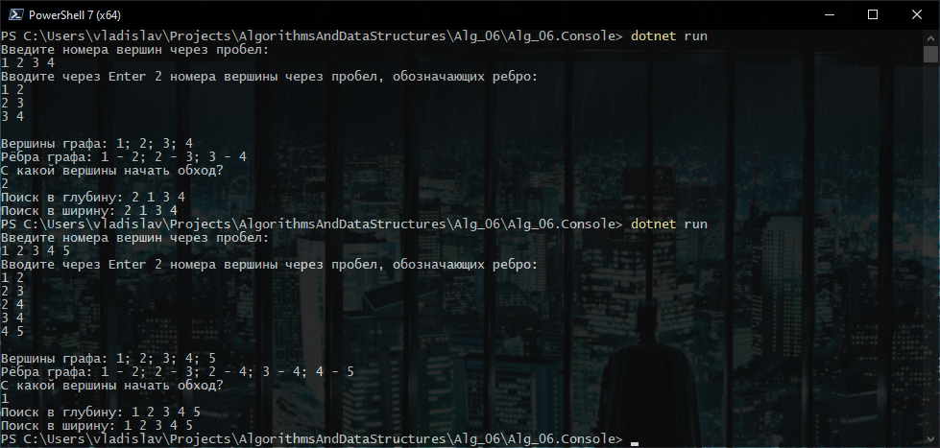

Рисунок 1 – Запуск 1

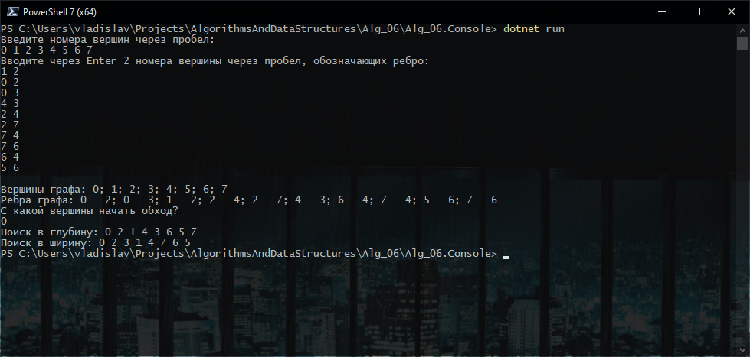

Рисунок 2 – Запуск 2

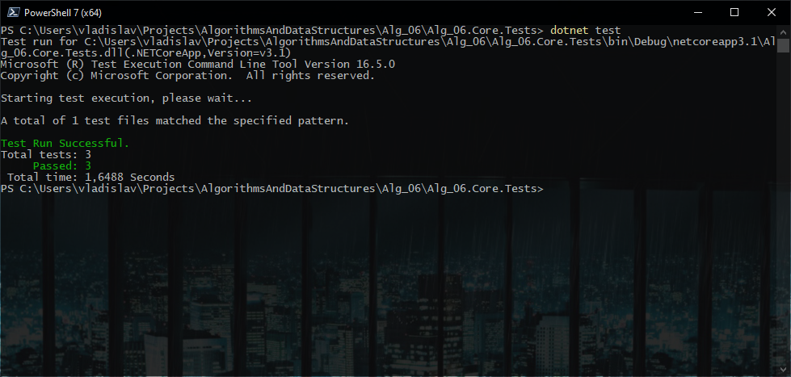

Рисунок 3 – Запуск тестов